ISLANDA AURORE TRA I GHIACCI
REYKJAVIK - ESCURSIONE CIRCOLO D’ORO
FRIDHEIMAR - JOKULSARLON REYNISFJARA BLUE LAGOON

DAL 2 AL 7 FEBBRAIO 2026
€ 2.268 p.p.
5 NOTTI | VOLO + SOGGIORNO
SUPPLEMENTO SINGOLA €650 | QUOTA 3° LETTO ADULTO €2.126
OPERATIVO VOLI (SOGGETTO A RICONFERMA) 2 FEB FCO - KEF 11:25 - 15:30
7 FEB KEF - FCO 08:20 - 14:00

LA QUOTA COMPRENDE
- Volo diretto Iceland Air in classe economica a/r
- Franchigia bagaglio a mano 8 kg e bagaglio da stiva 23 kg
- 5 pernottamenti in hotel in HB con 3 cene a 3 portate o buffet
- Trasferimenti da e per l’aeroporto
- Tour Leader parlante italiano dal secondo al penultimo giorno
- Visita alla serra Fridheimar e pranzo con zuppa di pomodoro

LA QUOTA NON COMPRENDE
- Tutte le bevande ed i pasti non menzionati
- Ingresso alla Blue Lagoon con noleggio asciugamano e welcome drink a scelta: €100 p.p.
- Northern Lights Tour (3.5h): €75 p.p.
- Escursione in barca per avvistamento balene: €115 p.p.
- Tasse aeroportuali e oneri accessori non rimborsabili €170 p.p.
- Quota servizi 3A Tours incluso Assistenza del tour operator e Polizza assicurativa medico/bagaglio + rimborso spese annullamneto € 120 p.p.
- Tutto quanto non espressamente indicato in “la quota comprende”

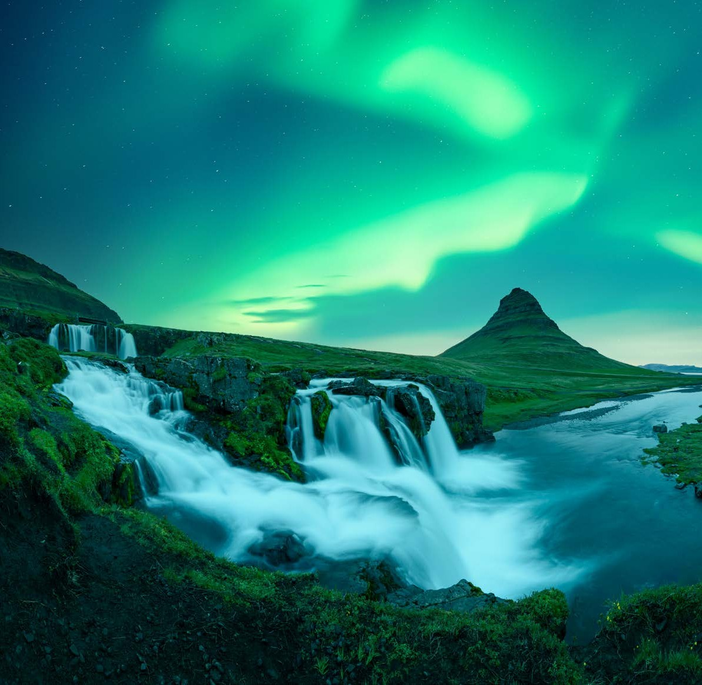



GO4

PER INFORMAZIONI
+39 0677201831 - booking@3atours.com - www.3atours.com


ISLANDA + AURORE TRA I GHIACCI
REYKJAVIK - ESCURSIONE CIRCOLO D’ORO | FRIDHEIMAR - JOKULSARLON REYNISFJARA - BLUE LAGOON

GIORNO 1: ARRIVO A REYKJAVIK
Arrivo presso l’aeroporto di Keflavik. Trasferimento privato in bus per raggiungere la sistemazione a Reykjavik. Cena libera e pernottamento a Reykjavik. Successivamente sarà possibile (facoltativo a pagamento) partecipare a un tour notturno per tentare l’avvistamento dell’Aurora Boreale, un fenomeno celeste iconico dell’inverno islandese.
GIORNO 2: REYKJAVIK - SELFOSS
Dopo la colazione in hotel, la mattinata è riservata a un’escursione opzionale (con supplemento) per l’avvistamento delle balene in barca. Pranzo libero. Nel pomeriggio, visita orientativa della città di Reykjavik prima della partenza verso la regione di Selfoss. La giornata si conclude con la cena e il pernottamento in a Selfoss.
GIORNO 3: SELFOSS - VIK
Prima colazione in hotel. Giornata interamente dedicata all’esplorazione del famoso Circolo d’Oro. Le tappe includono l’area geotermica di Geysir, nota per le sue sorgenti eruttive, e la spettacolare cascata di Gullfoss. Si prosegue con la visita al Parco Nazionale di Thingvellir, di grande rilevanza geologica e storica. A metà giornata è prevista una sosta con pranzo presso la serra di Fridheimar, inclusiva della degustazione del rinomato buffet di zuppa di pomodoro. Il percorso prosegue poi verso Vik. Cena e pernottamento in hotel.
GIORNO 4: VIK
Prima colazione in hotel. Partenza verso il sud-est per raggiungere la laguna glaciale di Jökulsárlón, con i suoi iceberg galleggianti. Si effettua una sosta all’adiacente Spiaggia dei Diamanti, dove i blocchi di ghiaccio riposano sulla sabbia vulcanica. Sulla via del ritorno, è inclusa la sosta alla celebre spiaggia nera di ReynisȠara, caratterizzata dalle colonne di basalto. La giornata si conclude con il rientro a Vik. Cena e pernottamento.
GIORNO 5: VIK - REYKJAVIK
Dopo la colazione, partenza per il rientro a Reykjavik. Lungo il percorso costiero, saranno effettuate soste fotografiche alle iconiche cascate di Skógafoss e Seljalandsfoss. Nel pomeriggio sarà possibile visitare la rinomata Blue Lagoon per un’esperienza di relax nelle sue acque termali (facoltativa a pagamento, drink incluso). Arrivo a Reykjavik. Cena libera e pernottamento.
GIORNO 6: REYKJAVIK - ITALIA
Colazione in hotel. Trasferimento privato per l’aeroporto in tempo utile per il rientro.

Hotel Previsti o Similari: Reykjavik: Fosshotel Reykjavik 4* Selfoss: Selfoss Hotel 4*
Vik: Hotel Katla 3*

